Autorização Para Atividade Externa

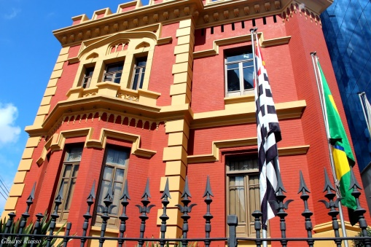
NURAP – POLO CENTRO
Dia: 16/03/2018 - SEXTA
Eu, _________________________________________________________________ portador do RG _________________________________________________ _____ responsável legal do jovem ___________________________________________, portador do RG ____________ __, autorizo o mesmo a participar da atividade externa e complementar dirigida pelos monitores da instituição.

Assinatura responsável:__________________________________________________.

Evento – Visita ao Museu do Tribunal de Justiça

HORÁRIO: 11:15
previsão: 01h30
A visita iniciará Às 11h30 com monitoria do educativo do espaço.
USE ROUPAS ADEQUADAS – PARA NÃO TER PROBLEMAS, EVITE VESTIDOS, SAIAS, BLUSINHAS DE ALCINHA, REGATAS, SANDÁLIAS, RASTEIRINHAS, SHORTS, CAMISAS DE TIME (FUTEBOL NACIONAL, INTERNACIONAL, BASQUETE E OUTROS ESPORTES), CAMISA DE ESCOLA DE SAMBA OU BANDAS DE MÚSICA. DURANTE A ATIVIDADE É PROIBIDO O USO DE BONÉS, TOUCAS, GORROS E CHAPÉUS.
As mesmas normas de convivência da Simultaneidade serão cobradas durante a atividade.
NÃO SERÁ PERMITIDO ENTRAR APÓS O INÍCIO.

ENDEREÇO: Rua Conde de Sarzedas, 100 - Centro
7 minutos do metrô Sé / 8 minutos do metrô Liberdade / 11 minutos do metrô Pedro II
Linhas ônibus Parada Praça da Sé: 909T-1 Term. Pq. D. Pedro II / 909T-10 Term. Pq. D. Pedro II / 8615-10 Term. Pq. D. Pedro II / 4115-10 Pça. Da República / 702U-10 Term. Pq. D. Pedro II / 4111-10 Pça. Da República / 2002-10 Term. Bandeira / 5108-10 Term. Pq. D. Pedro II / 5300-10 Term. Pq. D. Pedro II / 5108-10 Term. Pq. D. Pedro II / 2290-10 Term. Pq. D. Pedro I / 8615-10 Term. Pq. D. Pedro II / 2101-10 Pça. Da Sé / 4114-31 Term. Pq. D. Pedro II / 4111-10 Pça. Da República / 5108-10 Term. Pq. D. Pedro II / 5300-10 Term. Pq. D. Pedro II / 8615-10 Term. Pq. D. Pedro II / 4114-10 Term. Pq. D. Pedro II / 4115-10 Pça. Da República / 5108-10 Term. Pq. D. Pedro II / 2290-10 Term. Pq. D. Pedro II / 8615-10 Term. Pq. D. Pedro II / 5300-10 Term. Pq. D. Pedro II / 5300-10 Term. Pq. D. Pedro II.

